西北工业大学
信号与系统实验
音乐合成

课程名称： | 信号与系统实验
学 院：
专 业：
学 号：
姓 名：
题 目： | MATLAB对歌曲《追光者》的合成

2021年12月30日
任务书
题目 | MATLAB对歌曲《追光者》的合成
设计  要求 | - 用MATLAB实现对自选乐曲的简单音乐合成，生成幅度为1，抽样频率为8kHz的正弦信号表示这些乐音，用sound函数播放每个乐音并显示信号的包络图像。  - 听的时候相邻的乐音之间会存在杂音，这是由于相位不连续造成的，所以利用MATLAB乐曲加包络，用sound函数播放每个乐音，并显示音乐信号的包络图像。  - 用最简单的方法将音乐分别升高和降低八度。  - 利用MATLAB给乐曲加上二，三，四次谐波，基波幅度为1，高次谐波幅度分别为0.2，0.3，0.1，用sound函数播放每个乐音，并显示音乐信号的包络图像

目 录
1 设计背景 1
2 设计与实现 1
3 总结与体会 1
4 参考文献 1
5 附录（源代码及歌曲简谱） 1

1 设计背景
MATLAB是美国MathWorks公司出品的商业数学软件，用于数据分析、无线通信、深度学习、图像处理与计算机视觉、信号处理、量化金融与风险管理、机器人，控制系统等领域。MATLAB是一个包含大量计算算法的集合。其拥有600多个工程中要用到的数学运算函数，可以方便地实现用户所需的各种计算功能。函数中所使用的算法都是科研和工程计算中的最新研究成果，而且经过了各种优化和容错处理。在通常情况下，可以用它来代替底层编程语言，如C和C++。在计算要求相同的情况下，使用MATLAB的编程工作量会大大减少。MATLAB的这些函数集包括从最简单最基本的函数到诸如矩阵，特征向量、快速傅立叶变换的复杂函数。函数所能解决的问题其大致包括矩阵运算和线性方程组的求解、微分方程及偏微分方程的组的求解、符号运算、傅立叶变换和数据的统计分析、工程中的优化问题、稀疏矩阵运算、复数的各种运算、三角函数和其他初等数学运算、多维数组操作以及建模动态仿真等。本项目即聚焦于利用MATLAB进行简单音乐的合成。

2 设计与实现
- 用MATLAB实现对自选乐曲的简单音乐合成，生成幅度为1，抽样频率为8KHz 的正弦信号表示这些乐音，用sound函数播放每个乐音并显示信号的包络图像。
先以“如果说你是海上的烟火”一句为例，将采样率设定为8000，代码如下：
clear all;clc;fs=8000;

x=linspace(0,2*pi,fs);

freqs=[523,587,659,698,783,880,988];
y1=sin(freqs(1)*x);
y2=sin(freqs(2)*x);
y3=sin(freqs(3)*x);
y4=sin(freqs(1)*x);
y5=sin(freqs(7)*x);
y6=sin(freqs(6)*x);
y7=sin(freqs(7)*x);
y8=sin(freqs(1)*x);
y9=sin(freqs(1)*x);
y10=sin(freqs(3)*x);
y11=sin(freqs(2)*x);

y=[y1,y2,y3,y4,y5,y6,y7,y8,y9,y10,y11];

sound(y,fs);
运行此段代码后，可以大致听出乐曲的旋律，但是我们会发现歌曲的每个音节之间区分不明显，将
sound(y,fs);替换为plot(y);得到原波形的图像如下
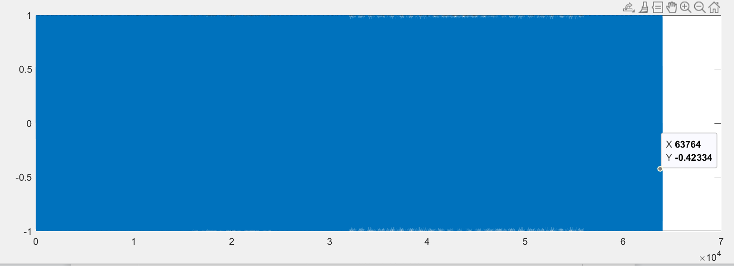
可以看出，乐音的波形是一系列密集的正弦波，其振幅为1，乐音之间没有明显的分界。为解决上述问题，可以将原来的正弦函数与一个包络线相乘，达到声音起伏的效果，同时能够更好地分辨各个乐音，我们先以最简单的线性包络为例，代码如下：
clear all;clc;fs=8000;

x=linspace(0,2*pi,fs);

freqs=[523,587,659,698,783,880,988];
y1=sin(freqs(1)*x).*(1-x/(2*pi));
y2=sin(freqs(2)*x).*(1-x/(2*pi));
y3=sin(freqs(3)*x).*(1-x/(2*pi));
y4=sin(freqs(1)*x).*(1-x/(2*pi));
y5=sin(freqs(7)*x).*(1-x/(2*pi));
y6=sin(freqs(6)*x).*(1-x/(2*pi));
y7=sin(freqs(7)*x).*(1-x/(2*pi));
y8=sin(freqs(1)*x).*(1-x/(2*pi));
y9=sin(freqs(1)*x).*(1-x/(2*pi));
y10=sin(freqs(3)*x).*(1-x/(2*pi));
y11=sin(freqs(2)*x).*(1-x/(2*pi));
y=[y1,y2,y3,y4,y5,y6,y7,y8,y9,y10,y11];

sound(y,fs);
运行此段代码后可以听到，各音节之间的区分变得更加明显，但同时我们又会发现相邻的乐音之间会存在杂音，绘出波形后如下所示，由此引出了第二个问题。
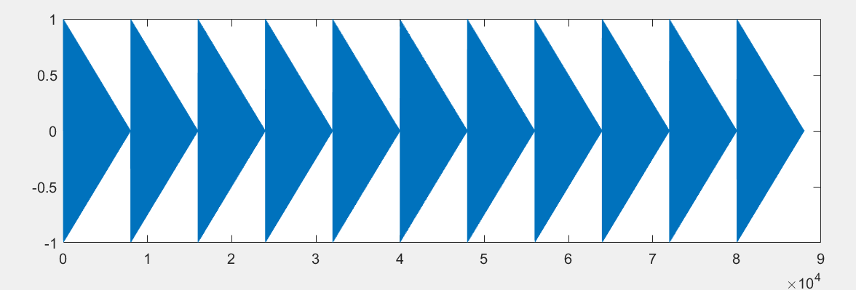
- 听的时候相邻的乐音之间会存在杂音，这是由于相位不连续造成的，所以利用matlab乐曲加包络，用sound函数播放每个乐音，并显示音乐信号的包络图像。
给正弦信号加入线性包络后，每个音节连接的地方相位并不连续，所以我们应该使用更加平滑连续的包络解决这一问题，代码如下：
%% 包络函数
function shap_y1 = y1(ylen)
yt = 1 : ylen;
shap_y1 = (5*((yt./8000).^(1/20)))./exp(yt./8000*1.8);
shap_y1 = shap_y1/max(shap_y1);
return
end

function shap_y2 = y2(ylen)
yt = ylen+1 : 352800;
shap_y2 = (5*((yt./8000).^(1/20)))./exp(yt./8000*2);
shap_y2 = shap_y2/max(shap_y2);
return
end

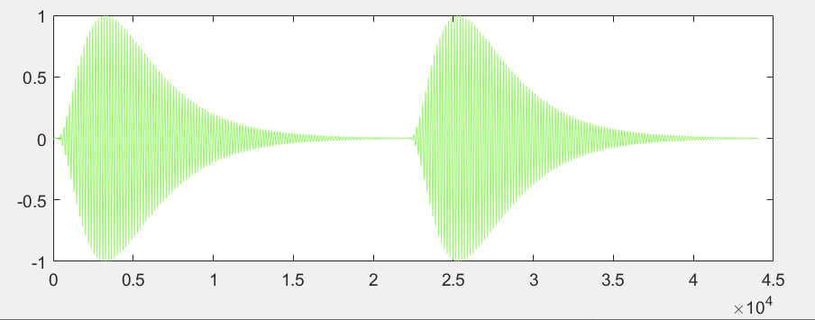
绘出波形后如上图所示，可以看到，此时波形过渡更加平滑圆润，乐音也变得更加婉转动听。
- 用最简单的方法将音乐分别升高和降低八度。
八度就是相同唱名的相邻的两个音之间的音程，比如相邻的两个do，即低音do和中音do之间的音程。从物理学的角度来讲，构成八度音程的两个音，较高的音的振动频率是较低的音的2倍。若想将音乐升高或者降低八度，仅需将频率升高为原先的2倍或者降低为原先的0.5倍即可。
- 利用MATLAB给乐曲加上二，三，四次谐波，基波幅度为1，高次谐波幅度分别为0.2，0.3，0.1，用sound函数播放每个乐音，并显示音乐信号的包络图像
代码如下：
for n = 1:length(tone1)
a1(n, :)=sin(2*pi*tone1(n)*t)+0.2*sin(4*pi*tone1(n)*t)+0.3*sin(6*pi*tone1(n)*t)+0.1*sin(8*pi*tone1(n)*t)
end

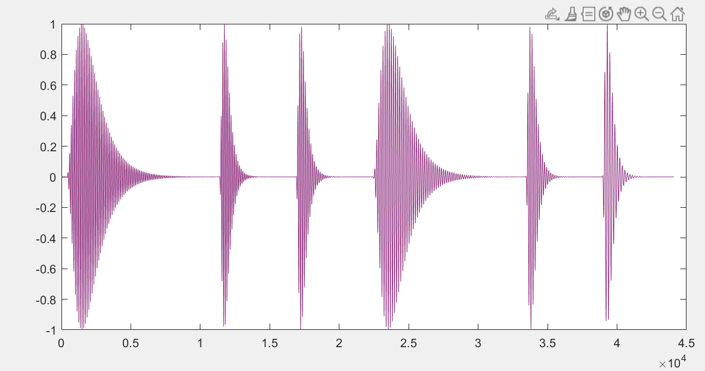
注：在最终的程序中，为使音乐更加动听，又格外添加了更高频率的谐波，并适当改变了各次谐波幅度比例（见附录代码）。

3 总结与体会
- MATLAB和Mathematica、Maple并称为三大数学软件。它在数学类科技应用软件中在数值计算方面首屈一指。作为工程技术人员高效的工具软件，我们应熟练掌握MATLAB的操作，使其在我们的学习和工作中充分发挥作用。
- 信号与系统作为电子信息类专业的基础课之一，在我们后续学习中具有举足轻重的作用，在学习信号与系统这一学科中，我们应结合工程实际，并充分利用MATLAB等工具，深入理解和学习信号与系统。
- 数学和物理是一切工科的基础，打好数理基础对我们的学习大有裨益。
- 十二平均律是由中国明朝皇族世子朱载堉发现，即使在16世纪，那个西方物理学才刚刚起步，还没有发现机械波的时代，中国人就利用精湛的数学计算能力，发现了这一近似值规律，这也是一件十分伟大和令人赞叹的事，由此可见我国古代科学和艺术发之鼎盛。
- 艺术与科学并不是对立的，二者本质上是看待自然的不同角度，是辩证统一的。

4 参考文献
1、刘卫国.《MATLAB程序设计与应用》第3版.北京：高等教育出版社,2017.8.
2、段哲民，尹熙鹏.《信号与系统》第4版.北京：电子工业出版社，2020.7
3、郭宝龙等.《工程信号与系统》.北京：高等教育出版社，2014.7
4、郑君里，应启珩，杨为理.《信号与系统》第三版.北京：高等教育出版社，2011.3
5、马文蔚，苏惠惠，董科.《物理学原理在工程技术中的应用》第四版.北京：高等教育出版社，2015.4
6、东南大学等七所工科院校.《物理学》第七版.北京：高等教育出版社，2020.10

5 附录（源代码及歌曲简谱）
%《追光者》
clear all;
clc;
fs = 8000;%采样率8000，对应采样间隔1/8000
t = 1/fs : 1/fs :8;
N = length(t);

%各个音的频率
aa= [130.8 138.6 146.8 155.6 164.8 174.6 185.0 196.0 207.7 220.0 233.1 246.9...
261.6 277.2 293.7 311.1 329.6 349.2 370.0 392.0 415.3 440.0 466.2 493.9...
523.3 554.4 587.3 622.3 659.3 698.5 740.0 784.0 830.6 880.0 932.3 987.8];

aa1= [65.4 69.3 73.4 77.8 82.4 87.3 92.5 98.0 103.8 110.0 116.5 123.5];

aa2 = [1047 1109 1175 1245 1319 1397 1480 1568 1661 1760 1865 1976];

% tone1是唱音 tone2是伴奏
tone1 = [0 0 0 0 aa(22) aa(24) aa(25) aa(24) aa(17) aa(17) aa(20) aa(20) aa(13)...
aa(15) aa(13) aa(15) aa(15) aa(20) aa(17) aa(22) aa(24) aa(25) aa(24) aa(17) aa(17) aa(20) aa(20) aa(25)...
aa(32) ...
aa(25) aa(27) aa(29) aa(25) aa(24) aa(22) aa(24) aa(25) aa(25) aa(29)...
aa(27) aa(24) aa(22) aa(20) aa(22) aa(24) aa(24) aa(27) aa(25) 0 aa(25) aa(24) aa(25) 0 aa(22) aa(22) aa(24)...
aa(25) aa(24) aa(22) aa(20) 0 aa(25) aa(27) aa(29) aa(25) aa(24) aa(22) aa(24) aa(25) aa(25) aa(29)...
aa(27) aa(24) aa(22) aa(21) aa(30) aa(29) aa(24) aa(25) 0 0 0 aa(22) aa(25)...
aa(30) aa(29) aa(25) aa(30) aa(29) aa(25) aa(25) aa(25) 0 aa(22) aa(25) aa(27) aa(27) aa(27) aa(27) aa(29) aa(30) aa(29) aa(29) aa(25)...
aa(27)...
0 0 0 aa(32) aa(34) aa(36) ...
aa2(3) aa2(1) aa(29) aa(29) aa(32) aa(32) aa(34) aa(29) aa(27) aa(25) aa(27) aa(25) aa(27) aa(27) aa(32) aa(29) aa(29) aa(32) aa(34) aa(36)...
aa2(3) aa2(1) aa(29) aa(29) aa(32) aa(32) aa(32) aa(34) aa(27) aa(25) aa(27) aa(25) aa(24) aa(24) aa(25) aa(25) aa(25) aa(32) aa(34) aa(36)...
aa2(3) aa2(1) aa(29) aa(29) aa(32) aa(32) aa(32) aa(34) aa(27) aa(25) aa(27) aa(25) aa(27) aa(27) aa(32) aa(29) aa(29) aa(32) aa(34) aa(36)...
aa2(3) aa2(1) aa(29) aa(29) aa(32) aa(32) aa(32) aa(27) aa(32) aa(32) aa(30) aa(29) aa(27) aa(27) aa(25)...
aa2(1) aa(36) aa(29) aa(29) aa(32) aa(32) aa(27) aa(25) aa(27) aa(27) aa(32) aa(29) aa(22) aa(24)...
aa(25) aa(24) aa(17) aa(17) aa(20) aa(20) aa(25) aa(32) aa(32)];

tone2 = [0 0 0 0 aa(10) aa(13) aa(6) aa(10) aa(8) aa(12) aa(13) aa(17) aa(10) aa(13) aa(6) aa(10)...
aa(8) ...
0 aa(13) aa(6) aa(13) aa(8) aa(15) aa(5) aa(12) aa(10) aa(15) aa(8) aa(13)...
aa(3) 0 aa(8) aa(8) aa(13) aa(6) aa(13) aa(8) aa(15) aa(5) aa(12) aa(10) aa(15) aa(8) aa(13)...
aa(3) aa(8) aa(8) aa(8) aa(8)...
aa1(10) aa(5) aa(10) aa(5) aa1(6) aa(1) aa(6) aa(1) aa1(8) aa(3) aa(8) aa(3) aa(1) aa1(12)...
aa1(10) aa(5) aa(10) aa(5) aa1(6) aa(1) aa(6) aa(1) aa1(8) aa(3) aa(8) aa(3) aa(1) aa1(12)...
aa1(10) aa(5) aa(10) aa(5) aa1(6) aa(1) aa(6) aa(1) aa1(8) aa(3) aa(8) aa(3) aa(1) aa1(12)...
aa1(10) aa(5) aa(10) aa(5) aa1(6) aa(1) aa(6) aa(1) aa1(8) aa(3) aa(8) aa(12) aa(3)...
aa1(10) aa(5) aa(10) aa(5) aa1(6) aa(1) aa(6) aa(1) aa1(8) aa(3) aa(8) aa(3) aa(1) aa(8) aa(13) aa(8)...
aa1(10) aa(5) aa(10) aa(5) aa1(6) aa(1) aa(6) aa1(8) aa1(8)];

for n = 1:length(tone1)
a1(n, :) = 0.1395*sin(2*pi*tone1(n)*t)+sin(4*pi*tone1(n)*t)+0.1628*sin(6*pi*tone1(n)*t)+ ...
0.0524*sin(8*pi*tone1(n)*t)+0.03145*sin(10*pi*tone1(n)*t)+0.03791*sin(12*pi*tone1(n)*t)+ ...
0.07769*sin(14*pi*tone1(n)*t)+0.03128*sin(16*pi*tone1(n)*t)+0.01328*sin(18*pi*tone1(n)*t)+ ...
0.004851*sin(20*pi*tone1(n)*t)+0.005918*sin(22*pi*tone1(n)*t);
end

for n = 1:length(tone2)

a2(n, :) = 0.1395*sin(2*pi*tone2(n)*t)+sin(4*pi*tone2(n)*t)+0.1628*sin(6*pi*tone2(n)*t)+ ...
0.0524*sin(8*pi*tone2(n)*t)+0.03145*sin(10*pi*tone2(n)*t)+0.03791*sin(12*pi*tone2(n)*t)+ ...
0.07769*sin(14*pi*tone2(n)*t)+0.03128*sin(16*pi*tone2(n)*t)+0.01328*sin(18*pi*tone2(n)*t)+ ...
0.004851*sin(20*pi*tone2(n)*t)+0.005918*sin(22*pi*tone2(n)*t);
end

% 节奏
rym1 = [1 1 1 1/2 1/4 1/4 1/2 1/4 1/4 1/2 1/2 1 1 ...
1/2 1/4 1/4 1/2 1/2 1 1/2 1/2 1/2 1/4 1/4 1/2 1/2 1 1 ...
3 1/2 1/2 1 1/2 1/2 1/2 1/4 1/4 1/2 1/2 ...
1 1/2 1/2 1/2 1/4 1/4 1/2 1/2 1 1/2 1/4 1/4 1 1/4 1/4 1/4 1/4 ...
1/2 1/2 1/2 1/2 1 1/2 1/2 1 1/2 1/2 1/2 1/4 1/4 1/2 1/2 ...
1 1/2 1/2 1/2 1/2 1/2 1/2 1 1 1 1/2 1/4 1/4 ...
1/2 1/4 1/4 1/2 1/4 1/4 1/2 1/2 1/2 1/4 1/4 1/2 1/4 1/4 1/2 1/2 3/4 1/4 1/2 1/2 ...
4 ...
1 1 1/2 1/2 1/2 1/2 ...
1/2 1/4 1/4 1/2 1/2 1/2 1/2 1/4 1/4 1/2 1/2 1/4 1/4 1/4 1/2 1/4 1/2 1/2 1/2 1/2 ...
1/2 1/4 1/4 1/4 1/2 1/4 1/2 1/2 1/2 1/2 1/2 1/4 1/4 1/4 1/2 1/4 1/2 1/2 1/2 1/2 ...
1/2 1/4 1/4 1/4 1/2 1/4 1/2 1/2 1/2 1/2 1/2 1/4 1/4 1/4 1/2 1/4 1/2 1/2 1/2 1/2 ...
1/2 1/4 1/4 1/4 1/2 1/4 1 1/2 1/2 2 1/4 1/2 1/4 1/2 1/2 ...
1/2 1/4 1/4 1/2 1/2 2 1/2 1/4 1/4 1/2 1/2 1 1/2 1/2 ...
1/2 1/4 1/4 1/2 1/2 1 1/2 1/2 3].*fs;

rym2 = [ones(1,16) 3 1 2 ones(1,10) 1/2 1 1/2 2 2 ones(1,10) 2 2 4 4 4 ...
1/2*ones(1,12) 1 1 ...
1/2*ones(1,12) 1 1 ...
1/2*ones(1,12) 1 1 ...
1/2*ones(1,12) 2 ...
1/2*ones(1,24) 3].*fs;

%% 包络
x1 = [];
x2 = [];

x1(1:rym1(1)) = a1(1,1:1:rym1(1));
for n = 2:length(tone1)
x1(sum(rym1(1:n-1))+1:sum(rym1(1:n))) = a1(n,1:rym1(n)).*y1(rym1(n));
end

x2(1:rym1(1)) = a2(1,1:1:rym1(1));
for n = 2:length(tone2)
x2(sum(rym2(1:n-1))+1:sum(rym2(1:n))) = a2(n,1:rym2(n)).*y1(rym2(n));
end

%% tone1和tone2结合
x1_left = [x1 zeros(1,100)];
x2_left = [x2 zeros(1,100)];
x1_right = [zeros(1,100) x1];
x2_right = [zeros(1,100) x2];

x_left = x1_left + 2.8*x2_left;
x_right = x1_right + 2.8*x2_right;
x_left = x_left / max(x_left);
x_right = x_right / max(x_right);
melody = [x_left;x_right];

sound(melody, fs); %播放

%% 包络函数
function shap_y1 = y1(ylen)
yt = 1 : ylen;
shap_y1 = (5*((yt./8000).^(1/20)))./exp(yt./8000*1.8);
shap_y1 = shap_y1/max(shap_y1);
return
end

function shap_y2 = y2(ylen)
yt = ylen+1 : 352800;
shap_y2 = (5*((yt./8000).^(1/20)))./exp(yt./8000*2);
shap_y2 = shap_y2/max(shap_y2);
return
end
